(Piensa lento y actúa rápido)
GLOSARIO JAVASCRIPT

VARIABLES
Palabras reservadas que permiten almacenar.
Let: Limita su alcance dentro del scope.
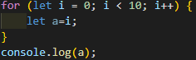
No permite redefinir, pero si modificar la variable.
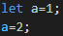
Var: Permite redefinir y modificar la variable.
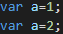
No limita su alcance dentro del scope.
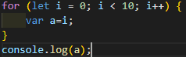
Const: No permite redefinir la variable o modificar su valor
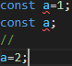

TIPOS DE DATOS
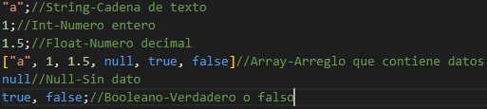

ENTORNO DE EJECUCION
Es aquel que permite que un conjunto de instrucciones se ejecute.

Parámetros: Son aquellos que reciben los datos de entrada y pueden encontrarse al declarar una función.
Argumentos: Son los datos de entrada y pueden encontrarse al llamar una función.
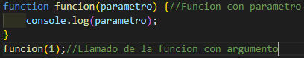

CLASE MATH Y SUS METODOS
Math es un objeto o clase que junto al metodo permite realizar operaciones especificas.

OPERADORES LOGICOS
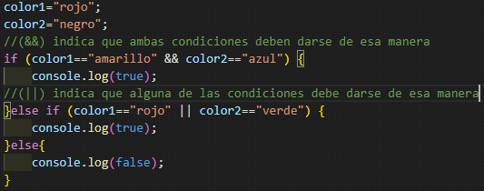

Promises: Es un objeto que permite ejecutar un trozo de codigo y cuando este listo devuelve un resultado, se toma un tiempo para realizar la asincronia.

OPERADORES DE ASIGNACION
= Sirve para almacenar
== Sirve para comparar, no discrimina el dato
=== Sirve para comparar, si discrimina el dato
> Significa (mayor que)
< Significa (menos que)
!=/<> Significa (diferente)

CONDICIONALES:
If: Es un scope que sirve para condicionar, el if significa (si), de este deriva el else if (sino si) y else (sino).

switch: Pendiente...

CICLOS
For: Es un scope que me permite dar un punto de partida, hasta donde quiero que vaya y de cuanto en cuanto. Dependiendo de ello la operacion se ejecutara tantas veces como se le haya indicado.

forIn: Trabaja directamente con los objetos. Ejm: for(i in object){}

while: Pendiente...

do while: Pendiente...

--------------------------------------------------------------------------------------------------------

QUE ES NPM EN LA HERRAMIENTA NODE.JS?
npm es el sistema gestor de paquetes de node.js, hay que recordar que node.js es un entorno de ejecucion para javascript.

COMO SE INSTALLA NODEMON DE FORMA GLOBAL EN NODE.JS Y COMO SE UTILIZA?
Se instala a travez del comando "npm install nodemon -g" en el entorno de ejecucion.

QUE ES EL ARCHIVO PACKAGE.JSON EN UN PROYECTO NODE.JS, QUE CONTIENE Y COMO SE UTILIZA?
Es un tramo de codigo que afirma la existencia de un proyecto, es decir, si no existiera este archivo basicamente el proyecto tampoco existiria. Contiene los detalles de dicho producto y puede generarse a travez de dos comandos:
1. npm init: Crear archivo package.json pero mas detallado.
2. npm init --yes: Crea archivo package.json automaticamente.

QUE SON LOS MODULOS EN NODE.JS, COMO SE USABAN ANTES DE ECMA SCRIPT Y COMO SE USA AHORA?
Los modulos permiten dividir el codigo para interactuar con el mas facilmente.

--------------------------------------------------------------------------------------------------------

ARREGLOS:
Arreglo convencional: Fragmento de codigo que permite almacenar datos, a esos datos se les puede llamar indices o posiciones.

Arreglo asociativo: Fragmento de codigo que permite almacenar datos y asignarles datos a esos datos.

Arreglo multidimensional: Arreglo que permite crear arreglos convencionales o asociativos dentro del mismo.

--------------------------------------------------------------------------------------------------------

FUNCIONES:
Funcion convencional: Fragmento de codigo que contiene un conjunto de instrucciones que permiten dar solucion a un problema en especifico.

Funcion anonima: Funcion a la que no se le asigna un nombre

Funcion flecha: Funcion que tiene una sintaxis mas reducida, puede llamarsele funcion simplificada.
Donde no puede usarse: Pendiente...

Return: Hace entrega del resultado.

Closures: Funcion interna dentro de otra funcion que puede hacer uso de las variables de la funcion externa.

Callbacks: Funcion que tiene como parametro otra funcion.

--------------------------------------------------------------------------------------------------------

OBJETOS:
Objeto literal: Es un scope que no requiere ser instanciado y trabaja en base a (clave-valor).

Objeto instanciado: Es aquel que hace uso de la palabra reservada (new) seguido del nombre de la clase o funcion.

--------------------------------------------------------------------------------------------------------

CLASES:
Super clase: Clase padre de la cual derivan otras clases.

Sub clase: Clase derivada de la clase padre.

Extends: Palabra reservada que indica que es una clase heredada

Super: Palabra reservada que almacena los parametros heredados.

This: Significa esta clase, es usada junto a la propiedad, a la cual le es asignada un valor.

Metodo constructor: Es lo primero que se ejecuta al generar una instancia, puede o no contener parametros.

Metogo getter: Permite obtener, normalmente hace uso de la palabra reservada (return) o de impresion como (console.log).

Metodo setter: Permite modificar. Este trabaja como un parametro y se le es asignado a una propiedad.

